Занятие 18. Систематизация знаний по теме Многогранники и тела вращения
- Выполнить тест по теме Шар и сфера
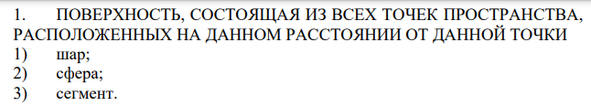
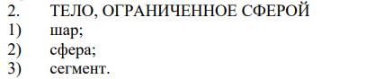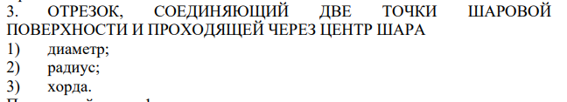
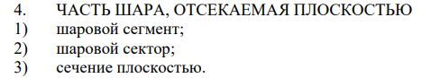
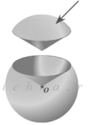
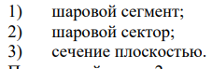
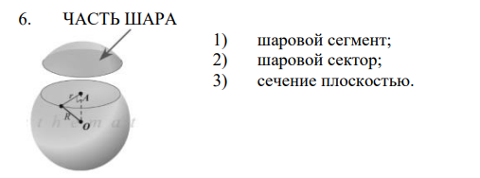
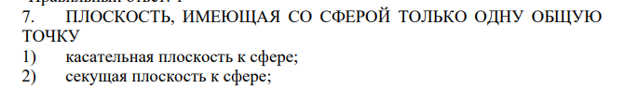
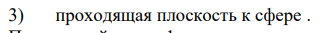
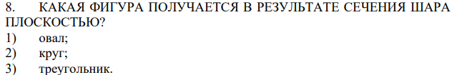
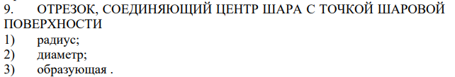
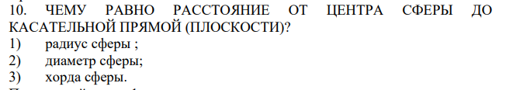
- Самостоятельная работа
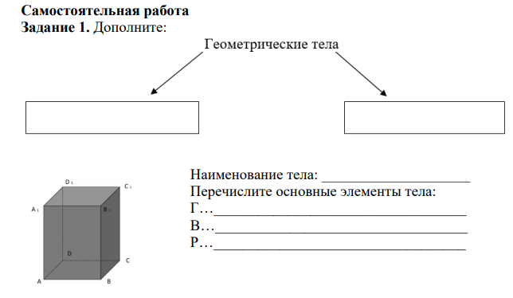
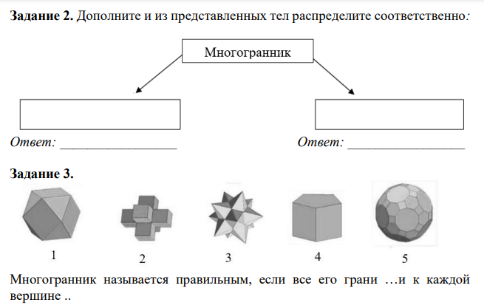
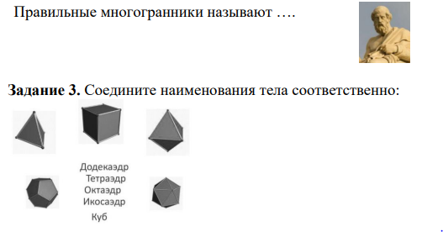
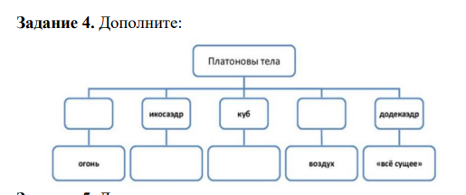
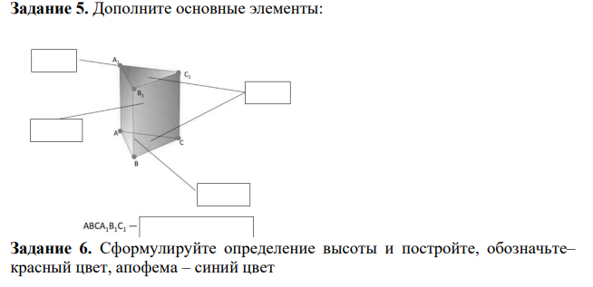
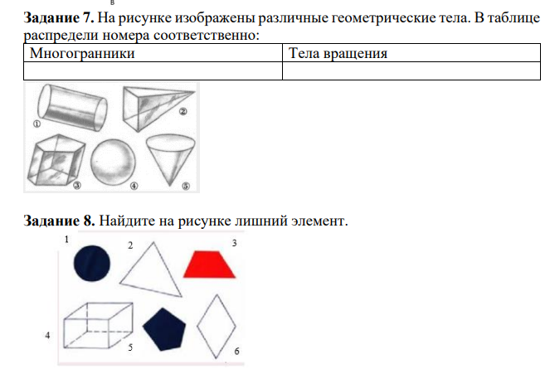

Домашнее задание. Решить задачи
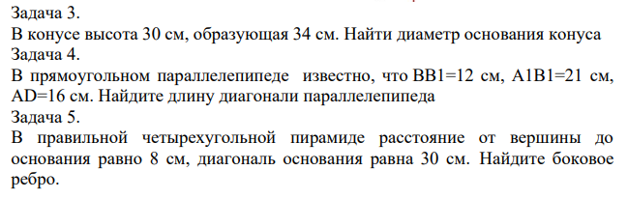
Дополнительно можно посмотреть

Геометрические преобразования (https://www.youtube.com/watch?v=xwRGiTE5zdg)
Многогранник (https://www.youtube.com/watch?v=KaWi430uihY)
Тела вращения (https://www.youtube.com/watch?v=p-oXT0fMrkY)
Математика в медицине (https://www.youtube.com/watch?v=qrO9wtcBL4A

